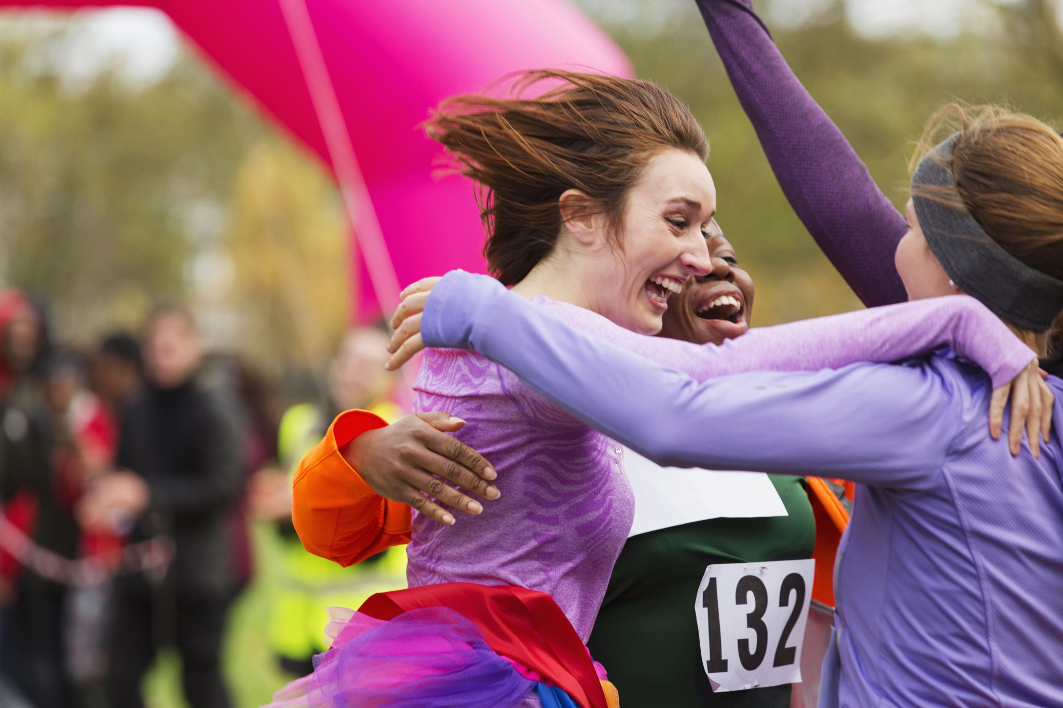

Sztafeta Dobrych Relacji 2022

Program edukacyjno-społeczny

Opracowanie merytoryczne koncepcji

Manuela Pliżga-Jonarska

Wrocław 2022

Spis treści
Wprowadzenie 4
Sztafeta Dobrych Relacji – idea i misja 6
Sztafeta Dobrych Relacji: krok po kroku 7
O co chodzi w Sztafecie? 8
Opcje dla szkół 8
Uczestnicy Projektu i ich role 9
Role w Sztafecie i obszary odpowiedzialności 10
Sztafeta Dobrych Relacji w naszej szkole – praktyczne wskazówki 12
Idea 12
Zadania Szkoły 13
Komunikacja zewnętrzna 15
Informacja zwrotna 15
Kontakty organizacyjne 15
Identyfikacja wizualna 15
Materiały do pobrania 15
Wzór nominacji dla szkoły 16

Wprowadzenie
Rok 2022 jest dla Wrocławian bardzo szczególny. Taki będzie również bieżący, ostatni już tegoroczny kwartał. Dlaczego? Specjaliści są zgodni, że jednym z głównych warunków szczęśliwego życia są relacje międzyludzkie i to one najbardziej nas uszczęśliwiają. A we Wrocławiu cieszymy się właśnie Rokiem Dobrych Relacji!

Myśl przewodnia A.D. 2002 to „Wrocław miastem wolnym od samotności”. Pod takim hasłem odbywają się w naszym otoczeniu wydarzenia, które próbują nauczyć nas wiele na przykład o samotności, – czyli zjawisku, które potrafi odebrać urok życia i którego nie należy lekceważyć. Niestety, jest ono coraz bardziej powszechne i może dotknąć każdego z nas niezależnie od wieku, wykształcenia czy statusu społecznego.

A co, jeśli nie jesteśmy samotni, mamy wokół bliskie osoby, a jakościowe związki międzyludzkie są naszą codziennością? Tym lepiej! Pielęgnujmy wartościowe relacje właśnie w ramach Roku Dobrych Relacji. Nie czekajmy na lepszy czas, bo najwłaściwszy moment na budowanie, wzmacnianie i poprawianie ilości czy jakości kontaktów z bliskimi, znajomymi, w środowisku pracy i szkoły zawsze jest właśnie teraz!

Właśnie do tej idei nawiązuje nasz projekt, czyli Sztafeta Dobrych Relacji. Nasza misja? Stworzenie sieci Szkół Dobrych Relacji!

Chcemy zainicjować i promować działania, które wspierają dobre relacje pomiędzy:

uczniami
nauczycielami
rodzicami
opiekunami
administracją szkoły
osobami zaangażowanymi w system edukacji i proces nauczania w mieście

W dzisiejszych czasach nieodzowną częścią relacji międzyludzkich są relacje międzykulturowe, więc również one powinny być dobre, a nawet bardzo dobre! Dla nas to jeden z priorytetów. Chcemy wspierać postawy takie jak życzliwość, współpraca, dialog, wzajemny szacunek w środowisku szkolnym i okołoszkolnym.

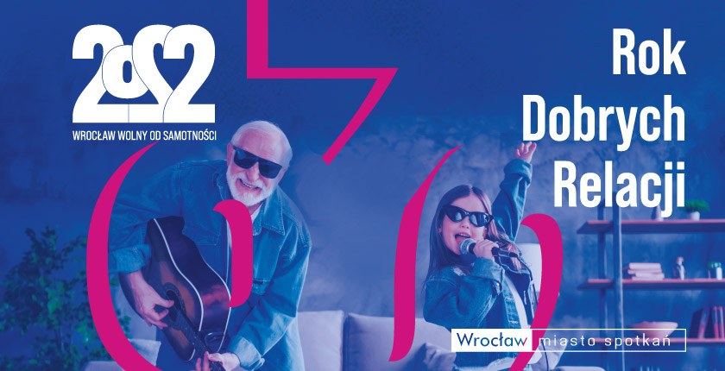

Sztafeta Dobrych Relacji – idea i misja
Pragniemy podejmować inicjatywy i propagować przedsięwzięcia, które sprzyjają budowaniu, tworzeniu i rozwijaniu pozytywnych, przyjaznych, a najlepiej długotrwałych więzi pomiędzy dziećmi i młodzieżą szkolną, gronem pedagogicznym, rodzicami i opiekunami, organami administracji szkolnej oraz pozostałymi osobami uczestniczącymi w procesie edukacji i wrocławskim systemem szkolnym.

Oczywistym jest, że w obecnej sytuacji geopolitycznej ogromnie ważną częścią relacji międzyludzkich są interakcje międzykulturowe. Dla nas są one wręcz priorytetem, bo stanowią największe wyzwanie w tak szybko zmieniających się w Polsce warunkach kulturowych i politycznych.

Nie bez powodu to właśnie we Wrocławiu troszczymy się o integrację z osobami wywodzącymi się z innych krajów. Jesteśmy jednym z najbardziej międzykulturowych ośrodków miejskich w Polsce! Sami obywatele Ukrainy stanowią 28 procent mieszkańców naszego miasta – już w czerwcu mieliśmy ponad 250 tysięcy ukraińskich Sąsiadów, w tym niemal 60 tysięcy dzieci. Znakomita większość najmłodszych jest w wieku szkolnym, co zwykle oznacza, że są uczniami naszych wrocławskich placówek.

Naszymi sąsiadami spoza Unii Europejskiej są też Rosjanie i Białorusini, a także – choć w mniejszej części – Koreańczycy i Indusi. Z kolei mieszkający we Wrocławiu obywatele Unii Europejskiej to Niemcy, Hiszpanie, Włosi, Francuzi i Brytyjczycy.

Sztafeta Dobrych Relacji: krok po kroku
Nie moglibyśmy prowadzić Projektu bez misji i ideałów, które sami reprezentujemy. Wartości te mogą i powinny być realizowane wszędzie, jednak my szczególnie skupiamy się na środowisku szkolnym i okołoszkolnym. Oto główne elementy, które chcemy przekazać:

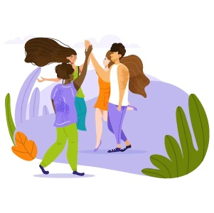

O co chodzi w Sztafecie?

Opcje dla szkół

Uczestnicy Projektu i ich role

Role w Sztafecie i obszary odpowiedzialności
The Talk Box
Opracowanie koncepcji merytorycznej
Opracowanie instrukcji dla szkół „Sztafeta Dobrych Relacji w naszej szkole – praktyczne wskazówki”
Otwarcie sztafety 20 października br. podczas Forum Dobrych Relacji
Koordynacja działań w trzech pierwszych wskazanych szkołach:
- Przeprowadzenie jednego warsztatu dla Liderów Sztafety
- Przeprowadzenie trzech warsztatów dla szkół – uczniów, pracowników administracyjnych i porządkowych etc.

WCRS
Opracowanie regulaminu i konsultacja prawnicza
Opracowanie logo i identyfikacji wizualnej Sztafety
Przygotowanie opisu do promocji na stronach WCRS
Promocja wydarzenia w mediach społecznościach
Atrybuty Sztafety: nominacja, dyplom, statuetka i inne
Koordynacja działań w szkołach od czwartej wzwyż

Pierwsze trzy szkoły
Udział w Forum Dobrych Relacji w dniu 20.10.2022 r.
Nominowanie kolejnej szkoły w ciągu 5 tygodni od otrzymania nominacji (do 24.11.2022 r.)
Wyznaczenie Lidera Sztafety
Zaproszenie Liderów Szkolnych do udziału w warsztatach
Wydrukowanie nominacji ze strony WKE i przekazanie jej kolejnej szkole + przesłanie zdjęcia do WCRS
Wymyślenie i stworzenie atrybutu sztafety

Kolejne szkoły
Udział w Forum Dobrych Relacji w dniu 20.10.2022 r.
Nominowanie kolejnej szkoły w ciągu 5 tygodni od otrzymania nominacji (do 24.11.2022 r.)
Wyznaczenie Lidera Sztafety
Zaproszenie Liderów Szkolnych do udziału w warsztatach
Wydrukowanie nominacji ze strony WKE i przekazanie jej kolejnej szkole + przesłanie zdjęcia z nominacji do WCRS na wskazany adres mailowy WCRS

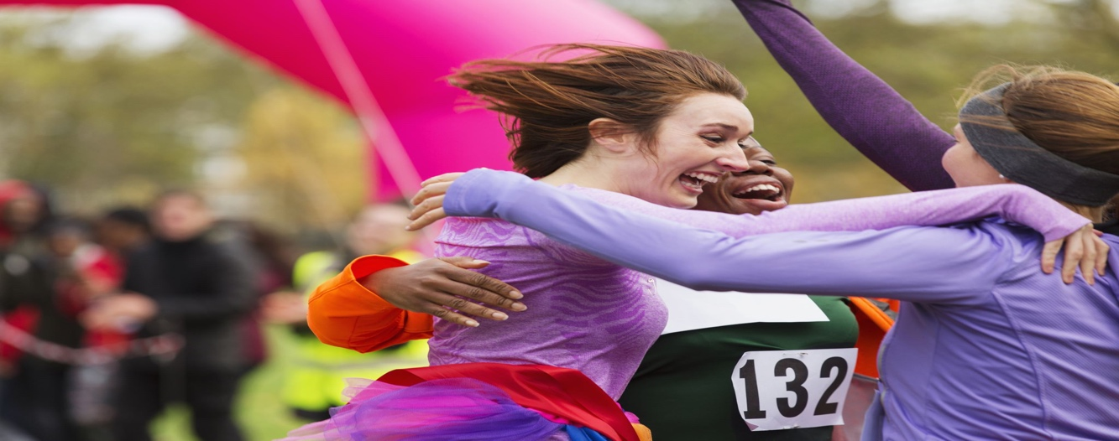

Instrukcja / Tutorial dla szkół

„Sztafeta Dobrych Relacji w naszej szkole – praktyczne wskazówki”
Szanowni Państwo!

Przekazujemy w Państwa ręce praktyczne wskazówki – instruktaż do Sztafety Dobrych Relacji.
Gratulujemy dołączenia do sieci szkół, które włączają się w budowanie dobrych relacji w środowisku szkolnym i okołoszkolnym we Wrocławiu. Projekt został zainicjowany przez Miasto Wrocław, a dokładnie jednostkę odpowiedzialną za tego typu inicjatywy – Wrocławskie Centrum Rozwoju Społecznego. Będzie się on wpisywać w ramową inicjatywę Roku Dobrych Relacji 2022.

Z wieloletniego wrocławskiego doświadczenia wiemy, że szybkie, punktowe i najbardziej spektakularne pomysły nie zawsze są tymi najlepszymi, bo szybko się wypalają. Najbardziej wartościowe inicjatywy są długofalowe. To one płoną długo niczym olimpijski płomień i zarażają swoim ogniem kolejne osoby tak, jak dzieje się to podczas sztafety olimpijskiej. Stąd nasza koncepcja projektu: Sztafeta Dobrych Relacji.

Nasza Sztafeta opiera się na tych samych zasadach, co olimpijska – angażuje maksymalnie wiele osób w określonym, dość krótkim czasie. Chcemy sprawić, by czas na budowanie dobrych relacji był jak najdłuższy i trwał w kolejnych latach. Dlatego liczymy na Państwa wsparcie i mamy nadzieję na kontynuację Sztafety przez wiele lat!

Idea
Sztafeta ma za zadanie zachęcić szkoły i instytucje edukacyjne we Wrocławiu do rozmowy o wzmacnianiu i budowaniu dobrych relacji. Chcemy, aby budowanie i wzmacnianie relacji, a także ich ewentualnie odnawianie relacji stało się tematem obecnym w przestrzeni szkolnej pomiędzy uczniami, nauczycielami, dyrekcją, rodzicami, administracją i wszystkimi pracownikami szkoły.

W 2022 r. mierzymy się ze szczególnymi wyzwaniami międzykulturowymi w wyniku agresji Rosji na Ukrainę. Jest to czas, kiedy gościmy w naszych szkołach uczennice i uczniów uciekających przed wojną. Chcemy zadbać również o te relacje, budować je i wspierać. Również jako miasto pragniemy mieć swój udział w budowaniu dobrych relacji międzykulturowych. Dziękujemy, ze Państwo włączają się w te działania!

Niniejszy materiał zawiera wskazówki i pomysły na to, jak szkoła może zadbać o tę dziedzinę komunikacji. Oczywiście lista pomysłów nie jest wyczerpująca – są to tylko inspiracje. Zachęcamy każdą ze szkół do włączenia się na swoich zasadach z własnymi pomysłami i kreatywnością oraz z wykorzystaniem swoich wyjątkowych zasobów, które posiada. Za jakiś czas chcielibyśmy się spotkać i podsumować sobie pewien etap Sztafety, by zobaczyć jak kreatywnie i bogato podchodzimy do tematu budowania dobrych relacji w naszych wrocławskich szkołach.

Zadania Szkoły
Do obowiązków szkoły w ramach Sztafety należą:

Po pierwsze, przyjęcie nominacji od szkoły zapraszającej (ewentualnie od inicjatora sztafety, czyli WCRS).

Po drugie, wyznaczenie Lidera Sztafety – osoby odpowiedzialnej w szkole za koordynowanie sztafety. Mogą to być jeden lub kilku nauczycieli lub uczniowie starszych klas, którzy czują się na siłach podjąć zadanie.

Po trzecie, Koordynator jest zobowiązany ustalić termin szkolenia dla społeczności szkolnej. Odbędzie się ono na terenie szkoły. Trenera zapewnia WCRS. Szkoła zaprasza uczniów – w szczególności takich, którzy są liderami np. pełnią funkcję liderskie i będą gotowi przekazywać tę wiedzę dalej w swoich klasach.

Po czwarte, pierwsze szkoły w Sztafecie mają za zadanie przygotować lub wzbogacić istniejący już atrybut, który będzie przekazywać kolejnej szkole. Atrybut ma wiązać się z tematyką budowania relacji. Może być to przedmiot, plakat lub cokolwiek, co jest kojarzone ze szkołą i może być symbolem budowania dobrej relacji z kolejnym nominowanym partnerem.

Po piąte, szkoła może (ale nie musi) przygotować inne inicjatywy lub eventy w ciągu pięciu tygodni od odebrania nominacji. Mogą to być wystawy, warsztaty, spotkania, festyny, konkursy etc. – wszystko, co wiąże się z tematyką dobrych relacji. Możliwe inicjatywy:
- Wystawa
- Konkurs
- Film nagrany telefonem
- Festyn
- Spotkanie dla rodziców, opiekunów, dziadków
- Warsztaty
- Wykład
- Wieczór filmowy
- Relacja z wymiany młodzieży
- Inne

Po szóste, szkoła w ciągu pięciu tygodni musi zdecydować, którą kolejną szkołę ponadpodstawową na terenie Wrocławia nominuje do sztafety. Ma za zadanie kontaktować się z tą szkołą i upewnić, że kolejna szkoła przyjmie nominacje oraz wyznaczyć termin odwiedzin delegacji w swojej lub kolejnej szkole, podczas których zostanie przekazana nominacja. Wzór nominacji będzie do pobrania od WCRS.

Po siódme, szkoła jest zobowiązana przekazać do koordynatora WCRS z informację, kto będzie kolejnym nominowanym Partnerem.

Na tym etapie kończy się pięciotygodniowy czas przejmowania sztafety.

Komunikacja zewnętrzna
Szkoła może oczywiście informować o wydarzeniach w ramach Sztafety Dobrych Relacji na swoich kanałach informacyjnych, w tym w mediach społecznościach. Zachęcamy do używania tagu #sztafetadobrychrelacji.

Informacja zwrotna
Ponieważ projekt realizowany jest pilotażowo, jesteśmy otwarci na wszelkie informacje, sugestie usprawnień i inne rozwiązania. Będziemy też wdzięczni uczniom za feedback i pomysły na zmotywowanie szkolnych kolegów do budowania dobrych relacji.

Poniżej znajduje się wzór nominacji i wzór tabliczki z tagiem #sztafetadobrychrelacji i kontakt do koordynatora na terenie WCRS.

Kontakty organizacyjne
Koordynatorem programu jest Wrocławskie Centrum Rozwoju Społecznego – Zespół Wrocławskiej Koncepcji Edukacyjnej.

Adres: pl. Dominikański 6, II piętro, pokój 212, 50-159 Wrocław
Telefon: 71 77 24 944 lub 71 77 24 903

Identyfikacja wizualna

Materiały do pobrania
https://wke.wcrs.wroclaw.pl

Zakładka: #sztafetadobrychrelacji

Wzór tabliczki z hashtagiem
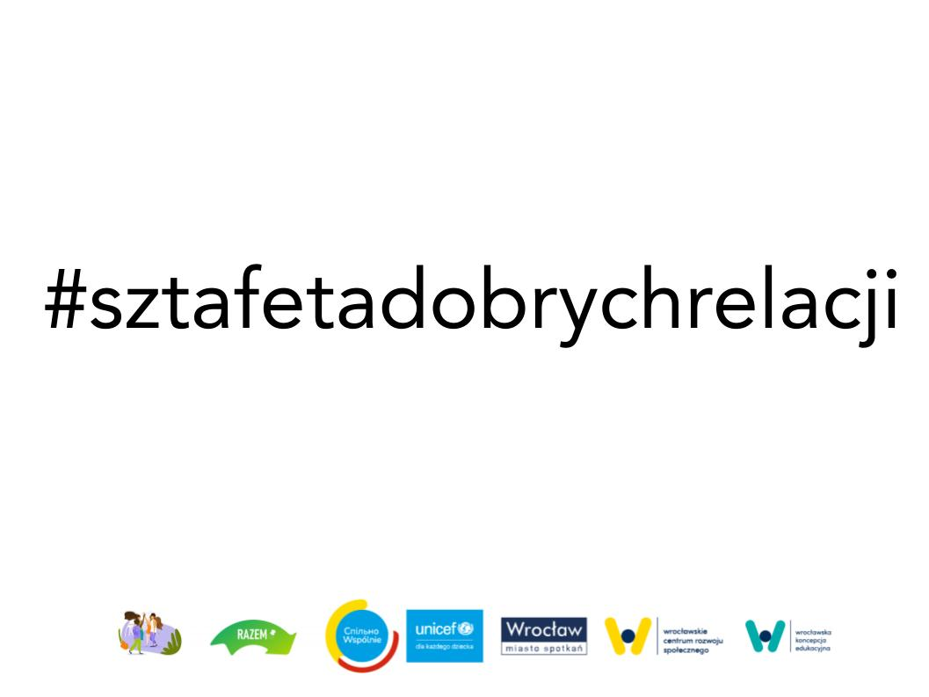

Wzór nominacji
